《安全评价报告信息公布表》
机构名称 | 重庆市安全生产科学研究有限公司 |  |  |  |  | 资质证号 |  |  |  | APJ-（渝）-001
委托单位 | 陇西县城投国有资产经营有限责任公司
项目名称 | 甘肃陇西经济开发区中医药循环经济产业园陇粮路（人民路～药都大道）道路工程跨越兰成渝输油管道施工项目专项安全评价报告
项目类别 | □预评价 □现状评价 □验收评价 ☑其他
所属业务类别 |  | 管道运输业
安全评价过程控制情况
安全评价项目管理 | 项目组组长 |  |  |  | 技术负责人 |  |  |  |  |  | 过程控制负责人
安全评价项目管理 | 白建明 |  |  |  | 蔡治勇 |  |  |  |  |  | 冯皓
编制过程 | 报告编制人 |  |  | 报告提交日期 |  |  |  | 报告审核人 |  |  |  | 报告审批人
编制过程 | 赵长军 |  |  | 2021.04 |  |  |  | 蔡治勇 |  |  |  | 蔡治勇
姓 名 | 认定专业 |  | 安全评价师从业识别卡/证书编号 |  |  |  |  | 注册安全工程师  注册证号 |  |  |  |  | 是否专职
白建明 | 电气 |  | 1700000000201198 |  |  |  |  | 62120125930 |  |  |  |  | 否
田祖伟 | 安全 |  | 1700000000301781 |  |  |  |  | 55180193956 |  |  |  |  | 是
刘菊梅 | 采油 |  | 1500000000100202 |  |  |  |  | 55080052961 |  |  |  |  | 是
易安柯 | 储运 |  | S011053000110193002441 |  |  |  |  | —— |  |  |  |  | 是
雷 楠 | 储运 |  | S011053000110193002251 |  |  |  |  | —— |  |  |  |  | 是
赵长军 | 化工工艺 |  | 1700000000300031 |  |  |  |  | —— |  |  |  |  | 是
蔡治勇 | 火炸药、安全 |  | 0800000000102949 |  |  |  |  | 55080052964 |  |  |  |  | 是
冯皓 | 机械、化工机械 |  | 1600000000201291 |  |  |  |  | 55130140330 |  |  |  |  | 是
陈美宝 | 冶金、化工机械 |  | 1500000000100116 |  |  |  |  | 55090076429 |  |  |  |  | 是
项目简介 | 项目简介：  甘肃陇西经济开发区中医药循环经济产业园陇粮路（人民路～药都大道）道路工程是陇西县经济开发区开发基础设施建设发展的一条南北向次干道，南起G316国道（规划南安大道），北至药都大道，是陇西县经济开发区路网规划的重要组成部分，道路总长约1485.105m，道路红线宽度40m，横断面布置为5m（人行道）+5m（非机动车道）+2m（侧分带）+16m（机动车道）+2m（侧分带）+5m（非机动车道）+5m（人行道），按照城市次干路设计，道路周边集商贸、行政、文化为一体的带状布置，本次设计工程内容包括道路、桥涵、给水、雨水、污水、照明、交通、绿化及相关配套设施。该道路的建设，不仅可以缓解陇西经济开发区内部的交通条件，而且通过土地出让，可以招商引资、有力的推动工业集中区道路周围土地的开发和利用，带动沿线市政管道、电力、通讯等其他城市基础设施的建设，增强经济中心城市的辐射作用；对促进陇西经济开发区区位优势的发挥，推动区域社会经济的全面发展具有决定性的作用。因此，拟建道路的建设已迫在眉睫、势在必行。  甘肃陇西经济开发区中医药循环经济产业园陇粮路（人民路～药都大道）道路工程建设过程中与兰成渝输油管道产生交叉，依据《甘肃陇西经济开发区中医药循环经济产业园陇粮路道路工程方案设计，工程编号：LX2020-01》（甘肃宏图建筑设计有限公司，资质证书编号：A262001760，2020年02月），交叉处道路里程为K0+484.772处，交叉角度104°，管道埋深约1.5m，本项目采用盖板保护涵的方式对兰成渝输油管道予以保护，拟定盖板涵尺寸为：3m×0.7m，盖板涵长45m。  现场勘察照片：  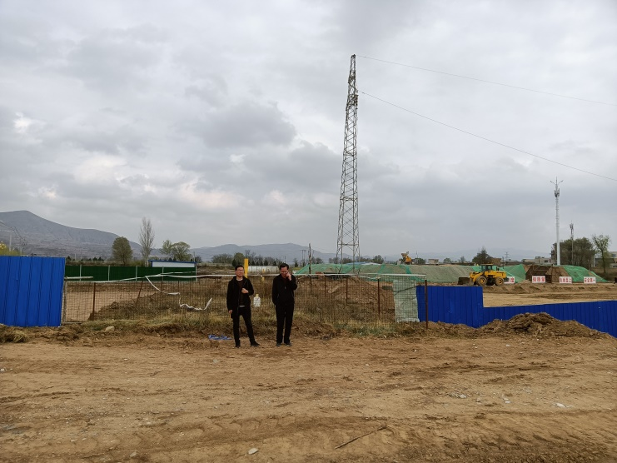
现场开展工作情况 | 勘验人员 |  | 勘验时间 |  |  |  | 勘验任务 |  | 勘验中的问题
现场开展工作情况 | 李俊强 |  | 2021.04.07 |  |  |  | 现场勘验
现场开展工作情况 | 白建民

